Tomasz Beneś

Sprawozdanie – Lista 4

Zadanie 1.
Implementacja wykorzystuje fakt, że w kolejnych iteracjach obliczania ilorazów różnicowych wykorzystujemy (lub musimy pamiętać jako wynik) tylko N wartości z macierzy
N ˣ N. Obrazuje to poniższy rysunek (przekreślone zostały niepotrzebne już liczby):
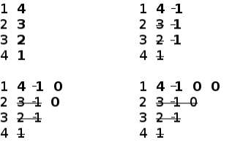

W związku z tym, zadanie można wykonać wykorzystując jedną tablicę N – elementową.
Rozwiązanie w pseudokodzie:
// dane: f[N], x[N]
for i from 2 to N
for j from N downto i
f[j] = (f[j]-f[j-1]) / (x[j]-x[j+1-i])

Zadanie 2.
Implementacja korzysta z algorytmu Hornera w postaci:
w_{n}(x) = f[x₀, x₁, …, x_{n}]
w_{k}(x) = f[x₀, x₁, …, x_{k}] + (x – x_{k})w_{k+1} 0 ≤ k < n
N_{n}(x) = w₀(x).

Rozwiązanie w pseudokodzie:
// dane: x[N] węzły, fx[N] ilorazy, t
nt = fx[N]
for k from N-1 downto 1 // 1 to ostatni indeks czyli w₀
nt = fx[k] + (t - x[k])·nt
Mamy jedną pętlę o N-1 krokach, dostęp do x[i] i fx[i] jest stały, więc złożoność to O(N).

Zadanie 3.
Spostrzeżenie: w_{n} w uogólnionym algorytmie Hornera jest równe a_{n}. Mając a_{n}, możemy, bazując na wartościach pośrednich tworzonych przez algorytm Hornera, odzyskiwać kolejne a_{n-1}, bo nie zmieniają one wyższych a_{n}.
Pseudokod:
Uruchamiamy algorytm Hornera, zapamiętując w macierzy pośrednie wartości.
poly[1,1] = 1
for i in 1:n-1
poly[i+1, 1] = 1
poly[i+1, 2:i+1] = poly[i, 2:i+1] - x[i] * poly[i, 1:i]
end

Później wykorzystujemy je, by odtwarzać kolejne współczynniki.
for i in n:-1:1
a[i] = fx[i]
for j in 1:n-i
a[i] = a[i] + fx[i+j] * poly[i+j, j+1]
end
end

Pierwsza część algorytmu wykonuje się w czasie O(n²), druga również, co w sumie daje żądany czas.

Zadanie 4.
Funkcja wykorzystuje pakiet Plots do rysowania wykresów. Kolejne kroki:
- Wydzielenie n równoodległych węzłów wykorzystując wzór z zadania
- Wywołanie ilorazyRoznicowe
- Dla (2n)² równoodległych punktów w przedziale:
  - Obliczenie explicite wartości funkcji
  - Obliczenie wartości interpolowanej wywołaniem warNewton
- Narysowanie obu krzywych

Zadanie 5.
a)
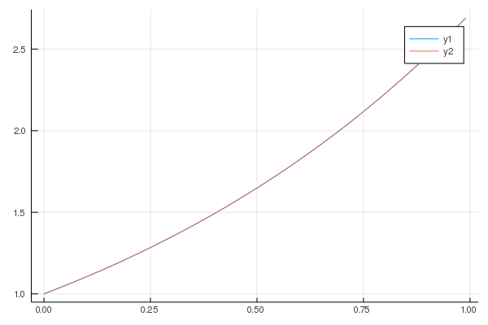
n = 5
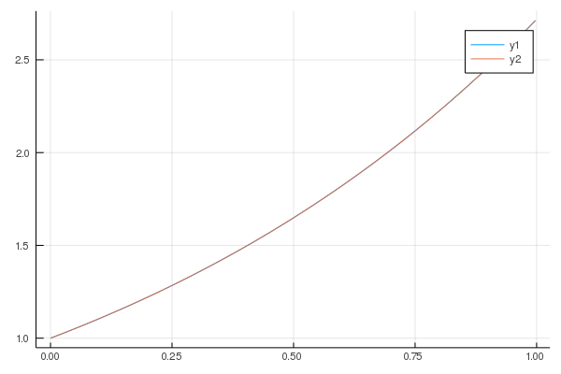
n = 10
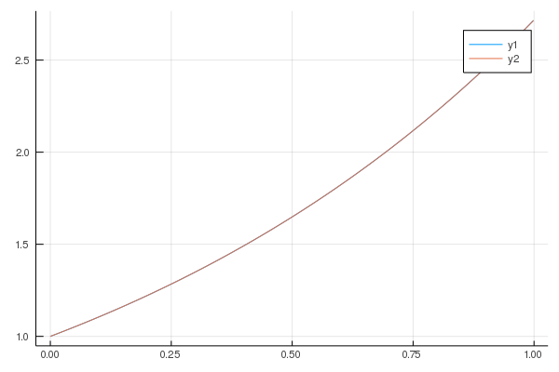
n = 15
Obserwacje i wnioski:
- Zwiększanie stopnia wielomianu nie poprawia jakości interpolacji
- Stopień równy 5 wystarcza do interpolacji funkcji e^{x} na przedziale [0.0, 1.0].
b)
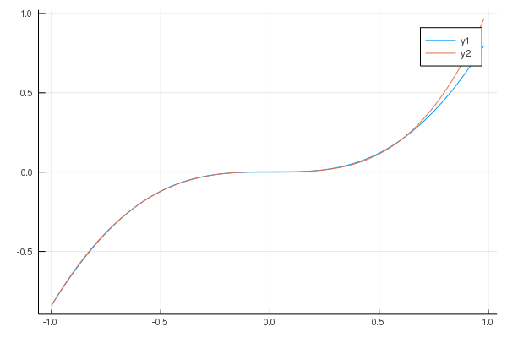
n = 5
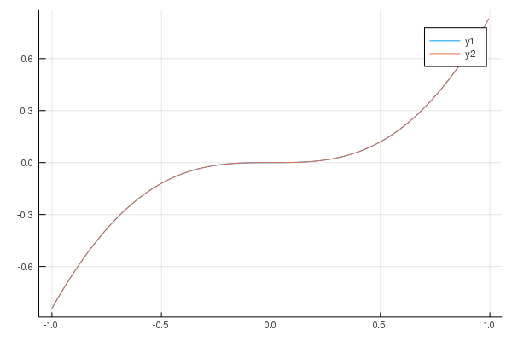
n = 10
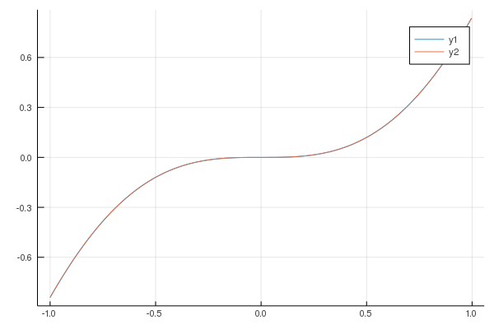
n = 15
Obserwacje i wnioski:
- Zwiększenie stopnia wielomianu poprawiło jakość interpolacji.
- Wielomian 10-ego stopnia wystarczył do interpolacji na przedziale [-1, 1].

Zadanie 6.
W celu lepszego zobrazowania funkcji dla n = 10, wartości zostały ograniczone do [-3; 3].
a)
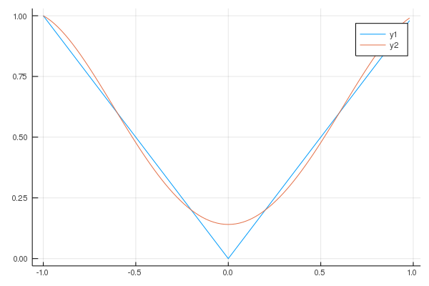
n = 5
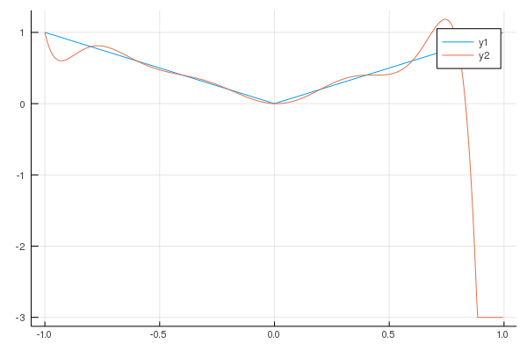
n = 10
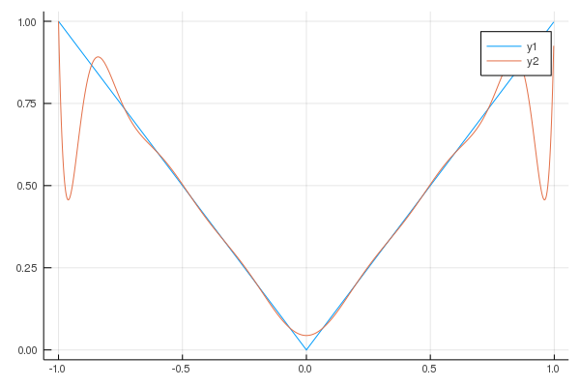
n = 15
Obserwacje i wnioski:
- Wyższe stopnie wielomianu powodują utratę jakości interpolacji przy skrajach przedziału.
- Ostrza w rodzaju tego przy 0 są bardzo trudne do osiągnięcia przez wielomiany interpolacyjne, szczególnie, jeżeli nie znajduje się na nich węzeł – zjawisko typowe dla funkcji niegładkich.
b)
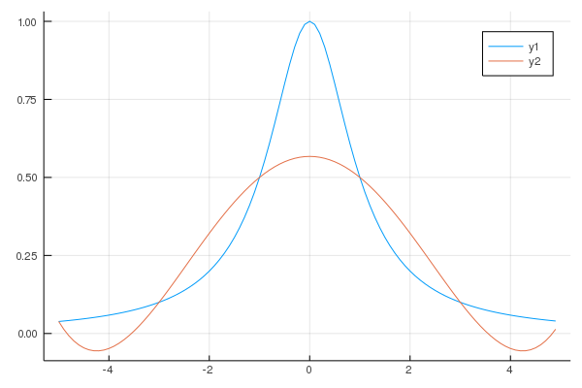
n = 5
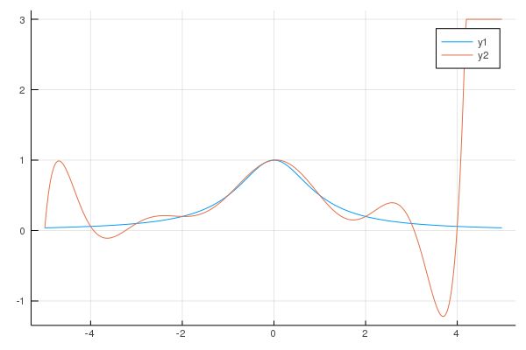
n = 10
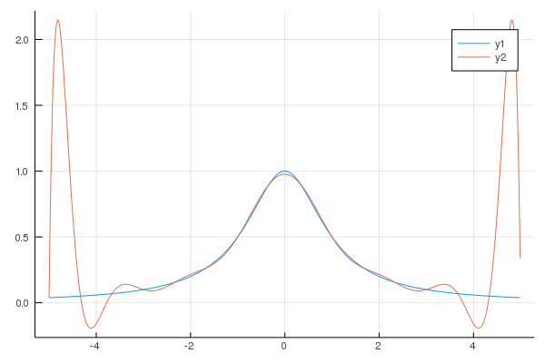
n =15
Obserwacje i wnioski:
- Po pierwszym zwiększeniu ilości węzłów jakość interpolacji uległa polepszeniu. Widać to w szczególności w okolicach 0.
- Po kolejnym zwiększeniu stopnia wielomianu interpolacja pogorszyła się przy skrajach przedziału.
- Obserwujemy efekt Runge’go, ponieważ funkcja rysujNnfx wykorzystuje węzły równoodległe. Zjawiska można uniknąć, stosując inny rozkład węzłów, np. normalny.

